2018-11-4

聚易聚

需求规格说明

目录

1 引言 4

1.1 目的 4

1.2 范围 4

1.3 参考文献 4

2 总体描述 4

2.1 产品前景 4

2.2 产品功能 4

2.3 用户特征 5

2.4 假设与依赖 5

3 详细需求描述 6

3.1 对外接口需求 6

3.1.1 用户界面 6

3.1.2 硬件接口 10

3.1.3 软件接口 10

3.1.4 通信接口 11

3.2 功能需求 11

3.3 性能需求 21

3.4 约束 21

3.5 质量属性 22

3.5.1 可靠性 22

3.5.2 可用性 22

3.5.3 安全性 22

3.5.4 可维护性 22

3.5.5 易用性 22

3.6 数据需求 22

3.6.1 数据定义 22

3.6.2 默认数据 23

3.6.3 数据格式要求 23

4 附录 23

# 1 引言

## 1.1 目的

本文档描述了聚易聚系统的功能需求和非功能需求，开发人员的软件实现和验证工作都将以此为依据。

除特殊说明之外，本文档所包含的需求都是最高优先级需求。

## 1.2 范围

聚易聚是一个主要面向大学生群体的在线制定活动时间地点规划自己日程的平台，活动发起者可以邀请好友一同进行活动时间地点讨论，并在日程规定开始时间之前一段时间共享自己与活动地点之间的距离与预估到达时间。以此方便大学生群体能更有效地规划日程提高效率。

## 1.3 参考文献

1. 骆斌，丁二玉；需求工程：软件建模与分析—2版--北京：高等教育出版社，2015.2

2. 聚易聚《前景与范围文档》

3. 聚易聚《面谈报告》

4. 聚易聚《用例文档》

5. 聚易聚《需求分析模型》

# 2 总体描述

## 2.1 产品前景

该应用是为了让用户能够更好地进行共同协作、进行会议和社交。由于不同的院系所安 排的课程时间并不相同，大学生们经常要为商定一个共同的空闲时间和一个合适的地点而花 费巨大的精力。通过本应用，用户能够自动地将自己的课程时间加到日程表中，并能极其容 易地找到共同的空闲时间。在讨论时，用户也能够轻易地了解对方所提供的位置，而且最终 选定的位置不会因为聊天内容过多而难以查找。不仅如此，用户可以了解到预计的通勤时间 以及朋友们预计达到的时间。

## 2.2 产品功能

SF1：导入课程表

SF2：用户手动添加日程

SF3：用户可以发起一个活动

SF4：用户可以邀请好友参加一个自己已经创建的有效的活动

SF5：用户可以在创建的活动讨论群里面聊天

SF6：用户可以推荐活动场地

SF7：用户可以对同一活动讨论群里其他用户推荐的活动场地进行点赞

SF8：用户可以查看一个活动推荐时间

SF9：用户可以在已经确认时间地点的活动讨论群里聊天

SF10：用户可以在已确定的日程里查看具体活动地点

SF11：用户可以在已确定的日程里查看其他用户剩余时间与距离

SF12：用户可以在活动群里找某个成员进行私聊

SF13：用户可以查看历史记录

SF14：用户可以选择去或者不去某个还没有进行过的活动

SF15：用户可以设置和修改自己的个人信息，包括密码、头像

## 2.3 用户特征

|  |  |
| --- | --- |
| 用户 | 特征 |
| 普通用户 | 普通用户一般是活动的参与者，对于活动的时间地点无法做准确定夺，也无法了解其他成员的时间安排，只通过聊天一个途径获取各种信息并不太方便。 |
| 活动发起者 | 发起者的目的就是能高效发起活动，不希望在活动准备上耗费太多的时间。 |

## 2.4 假设与依赖

AS-1:用户处于随时可以接入互联网的网络环境下

AS-2:用户允许提供自己的定位信息

DE-1:用户具有熟练使用移动应用的能力

DE-2:应用可以从教务处获得课程的时间安排

# 3 详细需求描述

## 3.1 对外接口需求

### 3.1.1 用户界面

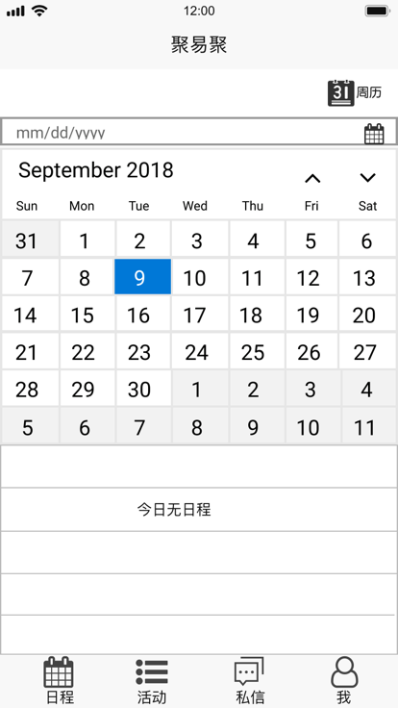

1_年日程

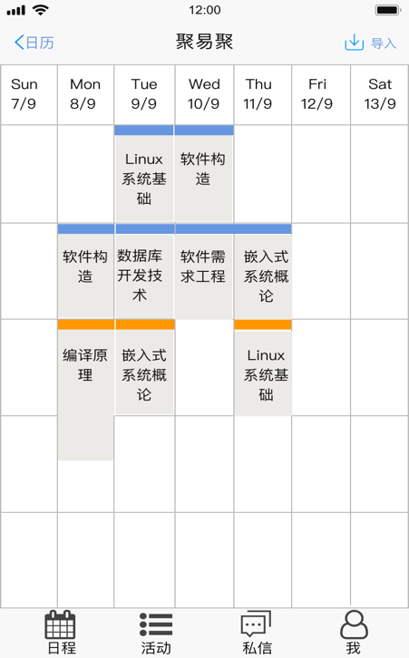

1-1_周日程

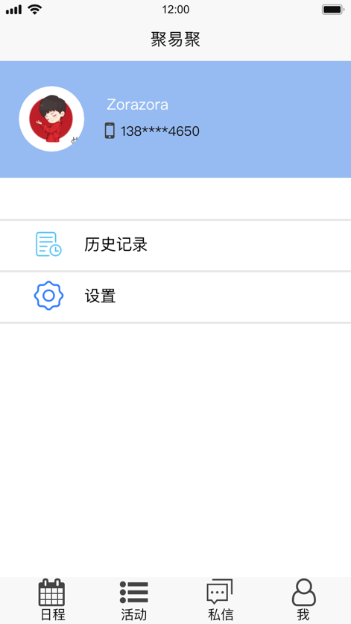

2_个人中心



3_历史记录

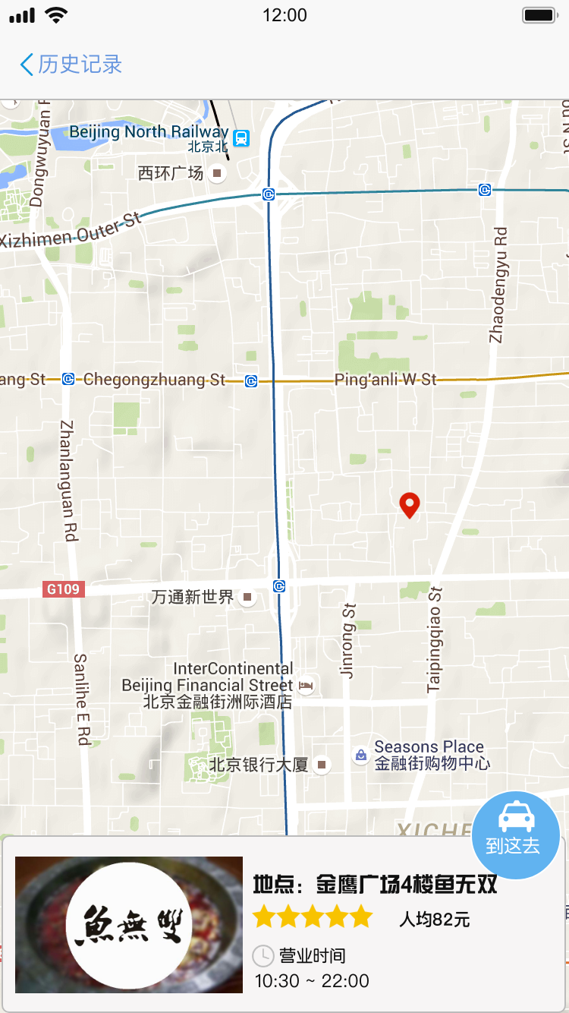

3-1_历史详情

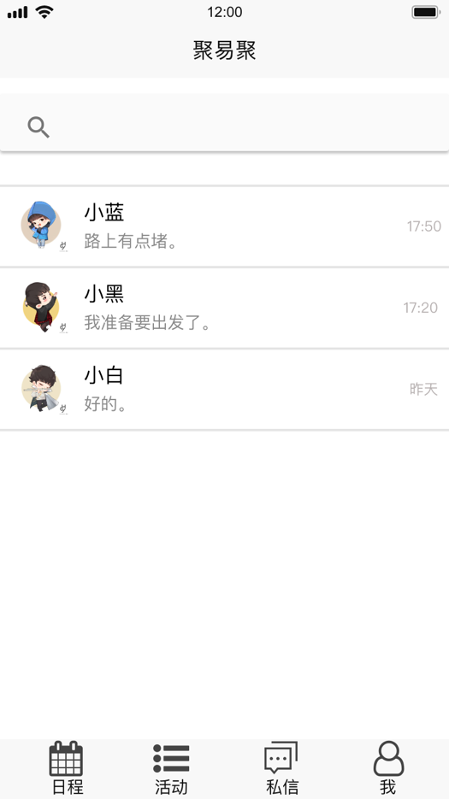

4_私信

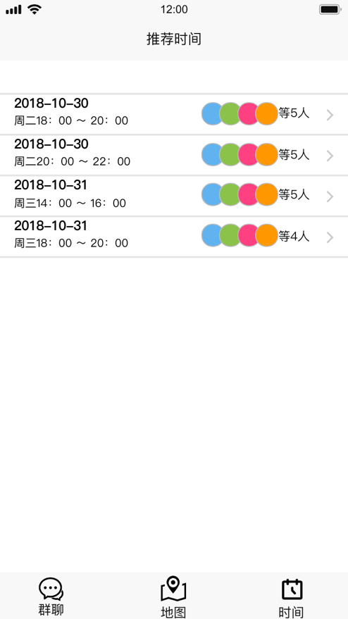

5_推荐时间

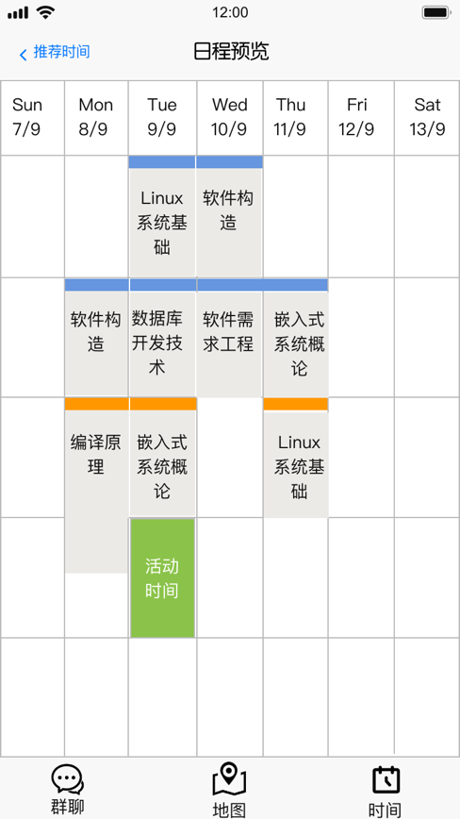

5-1_推荐时间日程表

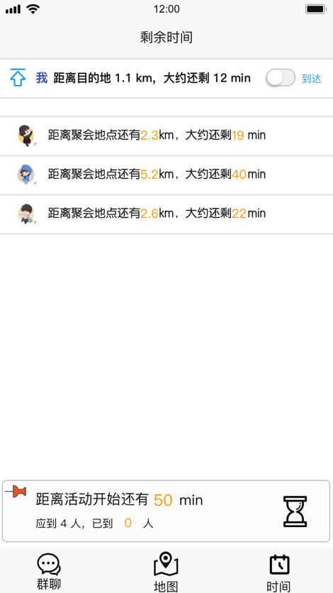

6_已确定活动时间

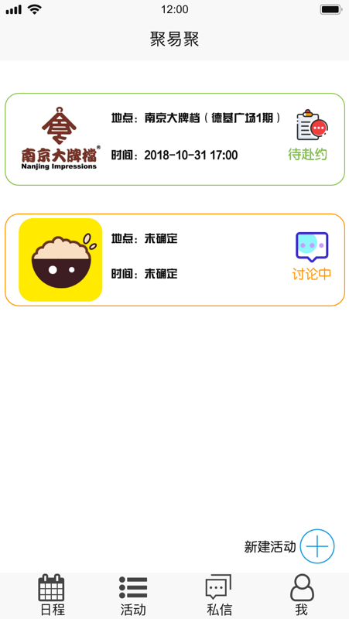

7_活动列表

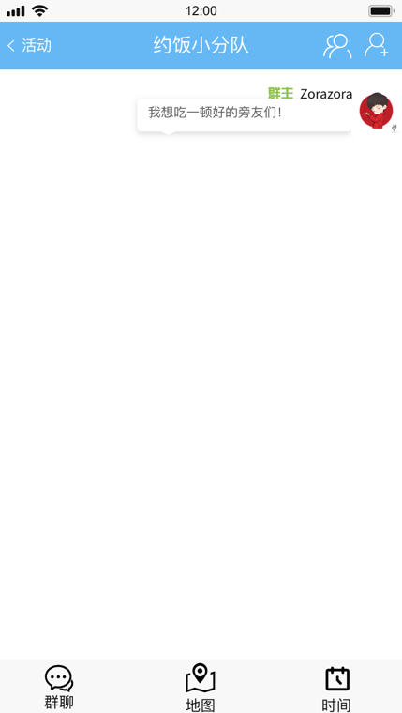

8_聊天

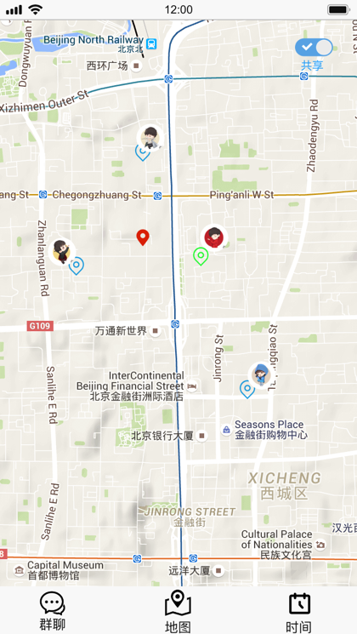

9_已确定活动地图

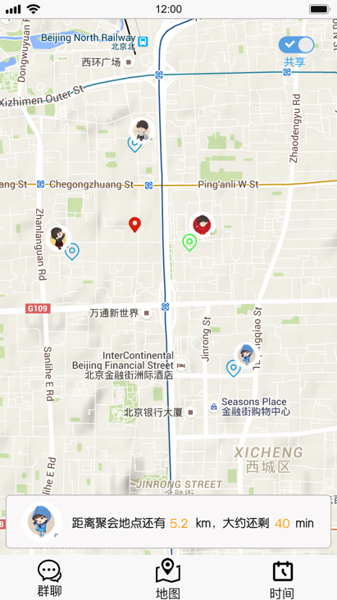

9-1_查看他人位置

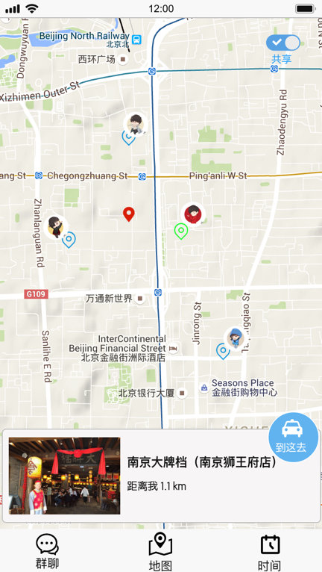

9-2_查看聚会地点

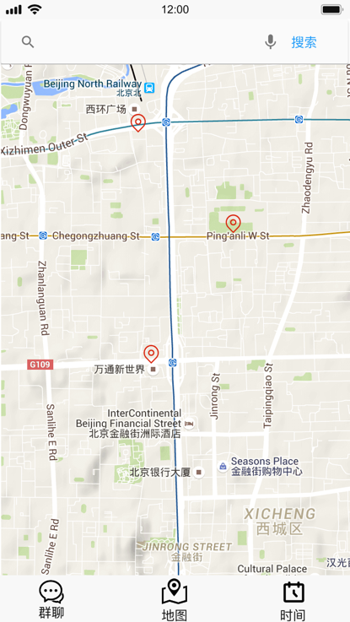

10_地图

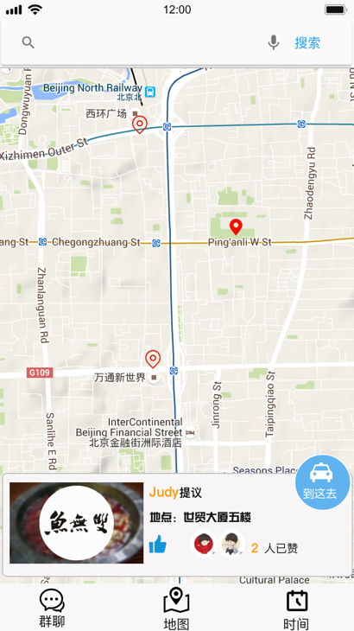

10-1_查看他人选地

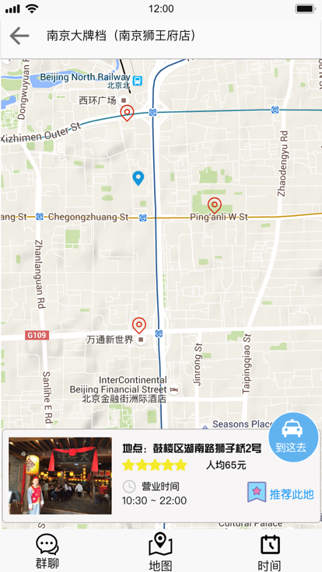

10-2_推荐自己选地

### 3.1.2 硬件接口

* 开发阶段需要服务器、PC、主流安卓手机、主流版本iphone、以太网连接和WIFI连接
* 运行阶段需要性能较强的服务器和稳定的网络连接

### 3.1.3 软件接口

* 服务器采用MySQL数据库作为数据管理的主要方式，配合Linux文件系统存储图片信息
* 使用JDK1.8作为服务器端运行环境

### 3.1.4 通信接口

* 使用http协议进行网络通信

## 3.3 性能需求

NFR1: 90%的用户查询都必须在 5s 内完成

NFR2: 所有的排序与筛选功能能够在5s内完成

NFR3: 系统应该能够存储至少5万个活动记录

NFR4: 系统应该存储用户一年内的活动信息，包括向前6个月，向后6个月（包括本月）

NFR5: 系统应该允许200个用户同时进行正常的活动

NFR6: 群主对活动信息进行修改后，系统必须在10s内更新对应活动信息

NFR7: 讨论中活动有新成员加入或有老成员退出时，系统必须在10s内更新群组成员的共同空余时间

NFR8: 用户在群组中的信息发布，包括群组聊天，提交预选地点，给地点点赞和取消点赞，位置共享，确认到达，系统必须在10s内完成更新。

NFR9: 讨论中活动的讨论时间结束后，如果不需要群主重新选择活动时间和地点，系统必须在 10s 内更新对应活动信息，将活动修改为待赴约活动，并且给群组中的所有群成员和群 主发送确认信息

NFR10: 群成员拒绝继续参加活动后，系统必须在 10s 内将该成员移出群并更新群组的群成员信息

## 3.4 约束

Con1: 仅所在高校教务处同意提供课表信息的学生可使用直接导入课表到日程表的功能

Con2: 定位功能需要用户已开启移动端的定位

Con3: 导航功能需要用户移动端游高德地图

## 3.5 质量属性

### 3.5.1 可靠性

Reliability1：在进行日程的编辑过程中，如果网络出现故障，系统应该自动保存编辑的活动信息

Reliability2：已进行的活动记录需要备份存储，并具有故障后恢复能力

### 3.5.2 安全性

Security1：用户需要打开GPS定位才能进行位置共享

### 3.5.4 可维护性

Maintainability1：如果系统要增加新的功能，应该能够在1人月内完成

### 3.5.5 易用性

Usability1：普通用户应该能够在20分钟内熟悉系统，活动发布者在40分钟内熟悉系统

Usability2：系统客户端出现闪退现象的概率低于千分之一

## 3.6 数据需求

### 3.6.1 数据定义

DR1：日程信息包含活动id，标题、时间、地点。

DR2：用户基本信息包含用户名、密码、头像、兴趣标签、待参加活动列表和已参加活动列表

### 3.6.2 默认数据

Default1：普通用户默认已参加活动列表和待参加活动列表为空

Default2：用户默认头像为系统预设头像

Default3：日程版面默认采用系统预设海报图片

### 3.6.3 数据格式要求

Format1：所有文本数据均采用UTF-8编码规范

Format2：用户密码至少包含8位字符

Format3：用户头像分辨率不得低于48*48px，不得高于128*128px

# 4 附录